
Een persoonlijke kaart
Gebruik de onderstaande kaartjes om anderen uit te nodigen bij jou thuis! Vul ze naar wens in, druk ze eventueel af en verstuur ze naar mensen die jij wilt uitnodigen om bij jou langs te komen!
Tip: de open dagen kunnen ook interessant zijn voor mensen die net zijn verhuisd of (nog) niet met verduurzamen bezig zijn. Nodig ook hen uit!

Beste __________,

[Vertel hier iets over jouw woning]

Op zaterdag 2 & 9 november stellen honderden huiseigenaren door het hele land hun energiezuinige huis open! Ze delen dan al hun tips en ervaringen met het (ver)bouwen van hun woning.
Kom je ook? Meld je aan via:
[Link naar jouw woning]

Hartelijke groet,
_______________


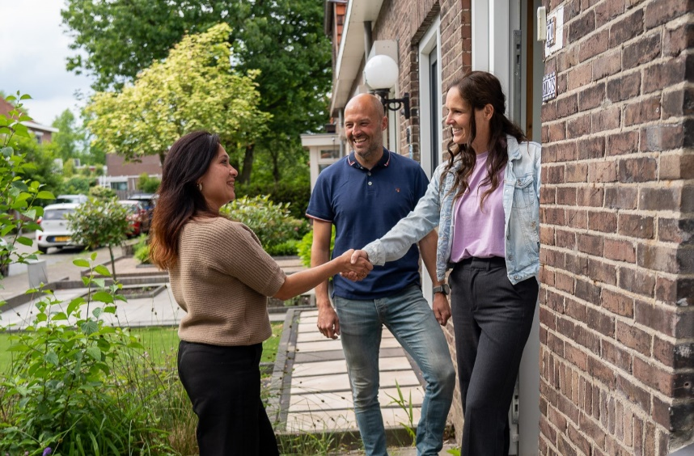

Van harte welkom!

Meer informatie: www.duurzamehuizenroute.nl

Beste __________,

[Vertel hier iets over jouw woning]

Op zaterdag 2 & 9 november stellen honderden huiseigenaren door het hele land hun energiezuinige huis open! Ze delen dan al hun tips en ervaringen met het (ver)bouwen van hun woning.
Kom je ook? Meld je aan via:
[Link naar jouw woning]

Hartelijke groet,
_______________

Van harte welkom!

Meer informatie: www.duurzamehuizenroute.nl

